本钢集团有限公司 外购物料供货技术条件

BC 1010—2020
代替Q/BB 607-2016

外购菱镁石

2020-05-06 发布 2020-05-10 实施

本钢集团有限公司 发布

前 言

本技术条件按照 GB/T 1.1-2009 给出的规则起草。
本技术条件代替 Q/BB 607-2016《外购菱镁石》及其修改单。本技术条件与 Q/BB 607-2016 相比，标准化如下：
——增加最低保证值的要求；
——增加采样方法；
——修改检验批量；
——编辑性修改。

本技术条件由本钢集团有限公司制造部提出并归口。 本技术条件由本钢集团有限公司制造部负责起草。
本技术条件主要起草人：刘双伟、姜君仁、黄建国、达春娟。 本技术条件 2020 年 5 月首次发布。

外购菱镁石

１ 范围

本技术条件适用于本钢作为冶炼熔剂用的菱镁石的采购和验收。

- 规范性引用文件

下列文件对于本文件的应用时必不可少的。凡是注日期的引用文件，仅注日期的版本适用于本文 件。凡是不注日期的引用文件，其最新版本（包括所有的修改单）适用于本文件。
GB/T 2007.2 散装矿产品取样、制样通则 手工制样方法
GB/T 2007.7 散装矿产品取样、制样通则 粒度测定方法－手工筛分法GB/T 5069 镁铝系耐火材料化学分析方法

- 技术要求

  - 菱镁石的化学成分应符合表 1 规定。根据公司要求菱镁石的最低保证值应符合表 2 的规定。
表 1（标准值）
品种 | 粒度范围/mm | 化学成分（质量分数）/%
 |  | MgO | SiO2 | CaO
菱镁石块 | 0～60 | ≥40.0 | ≤9.0 | -
 | 10～60 | ≥40.0 | ≤5.0
菱镁石粉 | 0～5 | ≥40.0 | ≤9.0
表 2（保证值）
品种 | 粒度范围/mm | 化学成分（质量分数）/%
 |  | MgO | SiO2 | CaO
菱镁石块 | 0～60 | ≥37.5 | ≤9.0 | -
 | 10～60 | ≥37.5 | ≤7.0
菱镁石粉 | 0～5 | ≥37.5 | ≤9.0
  - 菱镁石的粒度及波动范围按表 3。
表 3
粒度范围/mm | 允许最大粒度/mm | 粒度波动允许值/% |  | 用途
 |  | 小于下限 | 大于上限
0～60 | 70 | -- | ≤10 | 板材烧结
10～60 | 70 | ≤2 | ≤5 | 板材炼钢和新烧结
0～5 | 10 | -- | ≤10 | 北营烧结
  - 不应混入泥土、碎石等杂质。

- 试验方法

  - 取样
    - 菱镁石在卸入原料场地前，对所进车辆车车取样。
    - 取样方法按 a）、b）、c）、d）、e）的规定进行。
      - 火车车厢取样法：火车进货取样在车厢顶部，采用 8 点取样法，取样点位分布如图 1 所示。每个取样点取样重量为 1kg～2kg，取样深度不低于 300mm。
      - 汽车车下取样法：汽车进货卸车后在车下进行采样，采用车下料堆对角线三点法，取样点分布如图 2。每个取样点取样重量为 1kg～2kg，取样深度不低于 300mm。
      - 皮带取样方法：火运菱镁石粉在皮带下料口处采样，将导料槽塞入取样管内，采适量物料洗清采样桶，皮带转动 1 分钟后开始采样，每批大样总质量不少于 10kg。
      - 火运卸车取样方法：火运菱镁石卸车后在铁路沿线均匀布 5 点～8 点,每点取样量大致相同。 e）低位料仓取样方法：在卸车过程中采样，当菱镁石卸车卸到整车的 1/3，1/2，2/3 时进行
采取，每个取样点取样重量为 1kg～2kg。
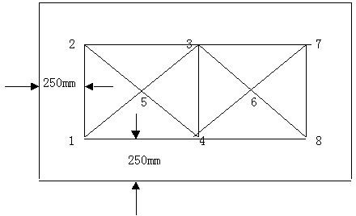

图 1 火车进货取样位置
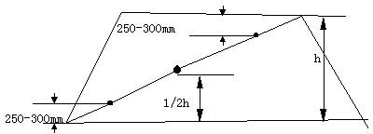

图 2 汽车进货取样位置

  - 制样

制样按 GB/T 2007.2 的规定执行。

  - 试验

    - 粒度测定按 GB/T 2007 的规定进行。
    - MgO、SiO2、CaO 的测定按 GB/T 5069 的规定进行。

- 检验规则

  - 购入菱镁石的检验由本钢检化验部门负责进行。
  - 购入菱镁石的质量以本钢检化验部门的检验结果为准。
  - 一次交货量为一批，每批不超过 10 车，每批为一个检验单位。
  - 按批检验 MgO、SiO2、CaO。
  - 粒度范围 0～5mm 的菱镁石按批检验粒度。其它粒度品种平时采用目测，如使用单位提出，则由本钢检化验部门负责进行粒度测定。

- 运输、贮存

  - 散装入场的菱镁石，每批每车厢应装运同一粒度产品，不得混装。
  - 装车前，车厢应清扫干净。如发现车厢有裂隙或漏洞，应堵塞后再装，以防路途损失。

